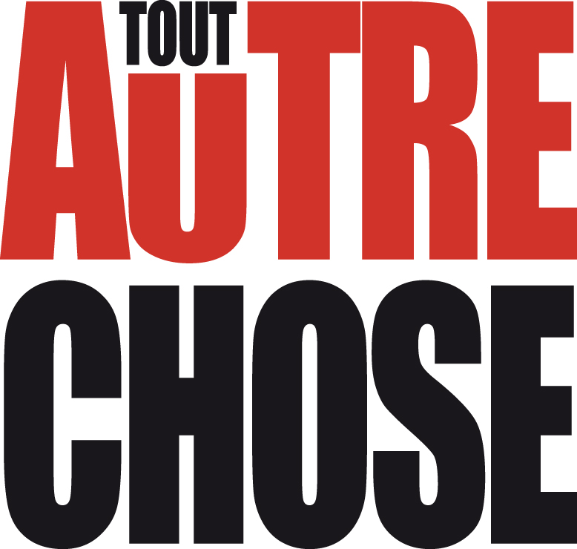

STOP ! Les idées de solidarité, de consensus et de concertation sont remises en question. Le seul horizon qui nous est désormais imposé est celui de l’austérité. Comme si, au nom d’une prétendue rigueur, il n’y avait d’autre solution que de rogner dans les salaires, les pensions, les services publics, la culture, la recherche scientifique, l’aide au développement... Comme si, au nom de la sécurité, il n’y avait d’autre choix que de diminuer nos libertés, de nous monter les uns contre les autres et de nous mettre sous surveillance. Comme si, au nom de la sacro-sainte compétitivité, la seule option était de détricoter notre modèle social et de reporter à plus tard les défis environnementaux et climatiques. Comme s’il n’y avait pas d’alternative.

Aujourd’hui, nos gouvernants accélèrent la destruction de cette cohésion qui fait notre richesse, pour nous imposer la politique du fort qui écrase les faibles. Cette politique est injuste, ne fonctionne pas et nous entraîne dans une société de la violence. Injuste parce qu’elle frappe systématiquement les plus fragiles et qu’elle les stigmatise. L’allocataire social, le chômeur, le pensionné ou l’immigré sont soupçonnés d’abuser du système, voire de le menacer. Injuste parce qu’elle ne s’attaque pas à la spéculation, la dérégulation de l’économie, l’évasion fiscale des plus riches et l’augmentation drastique des inégalités. Mais aussi inefficace comme l’histoire le montre : les politiques d’austérité échouent systématiquement à atteindre leurs prétendus objectifs. Les pays d’Europe auxquels on impose ces recettes s’enfoncent dans la pauvreté, les inégalités, voire la violence. Nous ne voulons plus d’une société qui a peur de l’autre, peur d’elle-même, peur de son avenir. Nous disons stop à cette marche en arrière !

TOUT AUTRE CHOSE ! Nous, femmes et hommes, jeunes et moins jeunes, salarié-es, indépendant-es, pensionné-es, sans emploi, parents, profs, étudiant-es, artistes et associations, appelons aujourd’hui à prendre le chemin de la confiance et de la solidarité ! Nous voulons construire une démocratie où le citoyen ne soit plus à la merci des lobbys et du pouvoir de l’argent, où chacun puisse se faire entendre. Nous croyons qu’il ne suffit pas de résister, de défendre les acquis, de préserver un modèle de société essoufflé. Que c’est d’un vrai débat démocratique que surgiront les alternatives. Qu’il faut bâtir tout autre chose. Qu’il faut intensifier le débat citoyen pour créer notre avenir commun. Que c’est dans l’exercice de nos droits que nous construirons notre bien-être partagé. Que seul le renforcement des liens sociaux nous permettra de faire face aux défis que pose notre société multiple et bigarrée. Que nous n’avons pas de problème budgétaire, mais un problème fiscal. Que l’on ne peut poser la question de la pauvreté sans poser celle des inégalités sociales et de genre. Que parler de bien-être partagé n’a de sens que si nous prenons en compte celui du reste du monde et celui des générations futures, sans oublier que la planète a des ressources limitées. Qu’une réelle justice fiscale est possible et que nous pouvons assurer une transition écologique tout en garantissant la justice sociale.

Citoyens de tous horizons, nous appelons à démultiplier le débat public, partout en Belgique, en Flandre, à Bruxelles, en Wallonie. Avec nos partenaires flamands de « Hart boven Hard », nous appelons chacun à signer ce manifeste et, plus encore, à agir avec nous pour inventer et construire ensemble une société tout autre, qui retrouve le chemin de la solidarité ! C’est maintenant qu’il faut ouvrir un débat reliant tous les secteurs malmenés et fédérer les innombrables innovations locales. Il y a urgence à agir avant que la machine infernale du tout à l’argent ne broie ce qui nous reste de libertés. Rejoignez-nous sur : [www.toutautrechose.be](http://www.toutautrechose.be)